ORIENTACIONES ANTES DE LA ESCOLARIZACIÓN

Las primeras angustias: los niños que se escolarizan por primera vez sufren un impacto debido a dos aspectos: la separación de sus progenitores y de un ambiente en el que se encuentran cómodos y seguros, y la llegada a un sitio que no conocen.
Durante el verano debemos presentarle la escuela de forma positiva: vas a aprender, tendrás amigos, jugarás en el patio, pintarás en los libros…

Desarrollo del lenguaje: Está íntimamente ligado al desarrollo del pensamiento, de ahí la importancia que tiene dedicar un tiempo para jugar y verbalizar lo que hacemos, enseñarles canciones infantiles, contarles y leerles cuentos, facilitar que pida cosas y que se exprese con confianza.
Debemos esforzarnos por hablar claro, despacio y con una adecuada vocalización.

Relaciones sociales: Debemos ofrecer desde la familia un modelo de relación social positiva, animándoles a que hagan nuevas amistades, a que considere a todos sus compañeros por igual, aunque no sea amigo de todos ellos. Recordarle que deberá resolver sus conflictos de forma dialogada y utilizar las palabras mágicas: gracias, por favor…
Además, se deben establecer unas normas claras y constantes sobre lo que el niño puede hacer o no, y que éstas se respeten. Junto a estas normas deben aparecer las rutinas que dan seguridad: horario de acostarse y levantarse, horario de las comidas, tiempo para ver la televisión, para jugar o tiempo para contar cuentos.
Es conveniente dar a los niños responsabilidades para que puedan desenvolverse con autonomía y eficacia: dormir solo, usar los cubiertos, recoger sus juguetes…
Desarrollo psicomotor: Ayudar a que realice juegos como correr, andar en bici, saltar a la comba, etc. Realizar juegos de habilidad manual: construcciones, puzzles. Debemos prestar atención a la postura de manos y dedos cuando utilice cubiertos, pinturas...
Desarrollo de hábitos de auto cuidado. Este verano aproveche para que su hijo adquiera unos hábitos básicos:
- Enséñele a hacer pis y caca. QUITELE EL PAÑAL.
- Acostúmbrelo a IR AL SERVICIO SOLO.
- A limpiarse la nariz usando el pañuelo.
- Ponerse y quitarse una chaqueta.
- Lavarse las manos, enjabonarse y aclararse.
- Comer solo utilizando la cuchara y el tenedor, comer un pequeño bocadillo, una pieza de fruta etc.
- Permanecer sentado mientras come, colorea, ojea un cuento…

HAY UN TIEMPO...
…para contar historias, para ir al parque, para descubrir la naturaleza,...

…para cantar, para contestar todas sus preguntas...

…para enseñar a obedecer y a colocar pacientemente cada cosa en su lugar...

…para escuchar atentamente las descripciones de lo que ha hecho ese día...

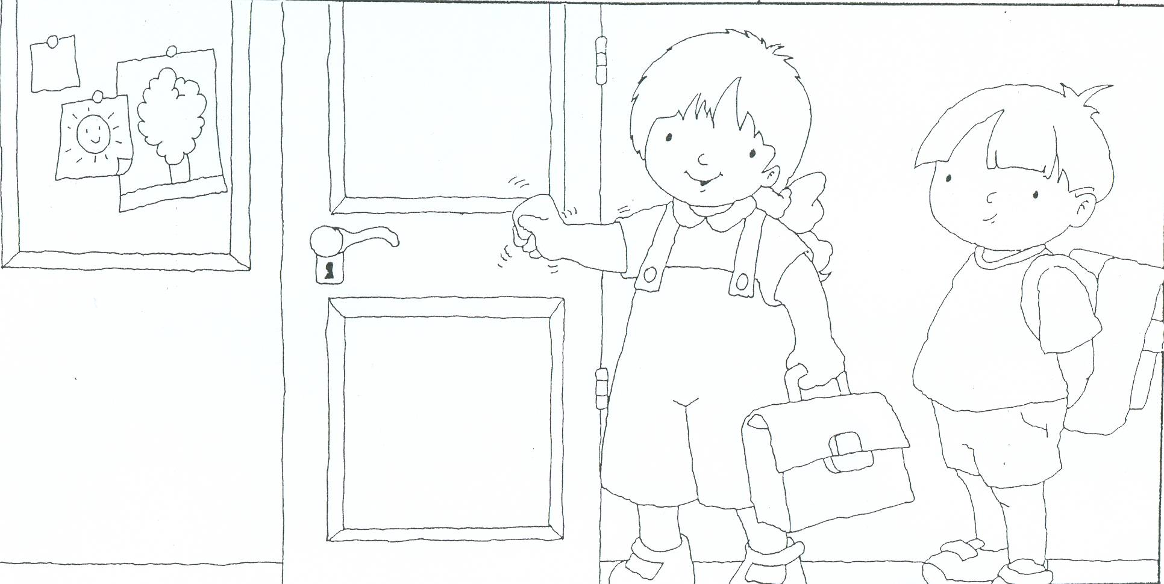
…para enseñarle a ser independiente y responsable...

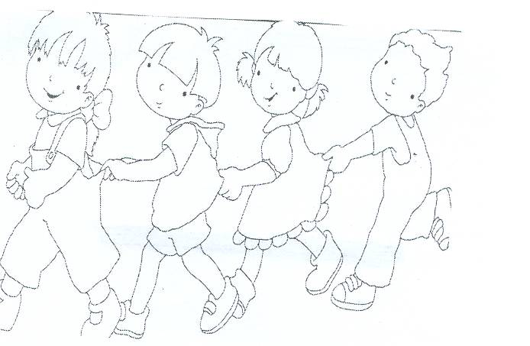
HAY UN TIEMPO para ser PADRES

EDUCACIÓN INFANTIL
COMIENZA EL COLE
AYUDAMOS A NUESTROS HIJOS

CEIP “SAN JOSÉ DE CALASANZ”
Equipo de Orientación Educativa de Zamora

